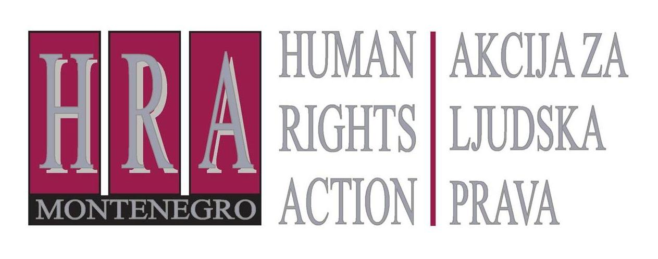

Ulica Slobode 74/ II, 81 000 Podgorica, Crna Gora T/F: +382 20 232 348/ +382 20 232 358; +382 20 232 122
E-mail: hra@t-com.me www.hraction.org

VLADA CRNE GORE
Gospodin Kemal Purišić, ministar rada i socijalnog staranja

Podgorica, 6.6.2017.

Predmet: APEL ZA PRODUŽENJE JAVNE RASPRAVE O NACRTU ZAKONA O IZMJENAMA I DOPUNAMA ZAKONA O SOCIJALNOJ I DJEČJOJ ZAŠTITI

Poštovani gospodine ministre Purišiću,

NVO Akcija za ljudska prava apeluje na Vas da produžite trajanje javne rasprave o Nacrtu zakona o izmjenama i dopunama Zakona o socijalnoj i dječjoj zaštiti u skladu s Uredbom o postupku i načinu sprovođenja javne rasprave u pripremi zakona, da bi javnost dobila dovoljno vremena da se suštinski uključi i doprinese kvalitetu izmjena ovog veoma važnog zakona za ostvarivanje ljudskih prava u Crnoj Gori.

Podsjećamo, javnu raspravu o Nacrtu zakona ste pokrenuli u petak, 2. juna, i predvidjeli da traje samo pet dana, do srijede, 7. juna, iako rok za javnu raspravu, prema navedenoj Uredbi, ne može biti kraći od 20 dana.

Ministarstvo rada i socijalnog staranja je održavanje javne rasprave po „skraćenom postupku“ obrazložilo potrebom da se u predviđenom roku izvrši Odluka Ustavnog suda koja se odnosi na pravo korisnica naknada po osnovu rođenja troje i više djece.

Međutim, ovo obrazloženje je neprihvatljivo i rok treba produžiti i iz sledećih razloga:

- Predviđeni rok za izvršenje odluke Ustavnog suda je 12. avgust ove godine, tj. tri mjeseca od dana kada je odluka objavljena u Službenom listu, tako da ni taj rok ne opravdava skraćivanje roka za javnu raspravu. U obrazloženju odluke Ustavnog suda piše: „Ustavni sud je odredio da izvršenje ove odluke obuhvata i regulisanje pravne situacije nastale nakon prestanka važenja neustavnih odredaba Zakona, na način da Vlada u roku od tri mjeseca od dana objavljivanja ove odluke u ’’Službenom listu Crne Gore’’, Skupštini Crne Gore podnese predlog zakona kojim će se urediti pravni status korisnica prava na naknadu po osnovu rođenja troje ili više djece...“. Odluka je objavljena u Službenom listu Crne Gore br. 31/2017 dana 12.5.2017. godine.

- Činjenica da je sudija Ustavnog suda, Miodrag Iličković, koji je učestvovao u donošenju odluke Ustavnog suda čije se izvršenje požuruje hitnom izmjenom zakona, osporio zakonitost te odluke, zahtijeva ozbiljnu i nepristrasnu istragu postupanja svih nadležnih u tom slučaju prije brzopletog pristupanja izvršavanju te odluke.

- Iako se hitna izmjena zakona pravda potrebom izvršavanja odluke Ustavnog suda, Ministarstvo nije predložilo samo uređivanje prava korisnica naknada, već i suštinske izmjene i dopune i drugih prava koja proističu iz Zakona, kao što su pravo na ličnu invalidninu, na materijalno obezbjeđenje porodice itd, i to bez odgovarajućeg obrazloženja. Predložene su izmjene Zakona bez prethodno objavljene analize potrebe za njihovom izmjenom. Konkretno, nije poznato da su i ako jesu, kako, sagledani efekti uvedenog informacionog sistema socijalnog staranja tj. socijalnog kartona. Podsjećamo da je socijalni karton uveden kako bi se, u suštini, spriječile zloupotrebe prava iz socijalne i dječje zaštite i omogućilo da budžetska izdvajanja po ovom osnovu dospiju do onih kojima su stvarno neophodna. Prema našim informacijama sa terena, stvarno stanje i dalje ne odgovara stanju „u papirima“ u pogledu imovine sa kojom raspolažu korisnici prava, pa se zloupotrebe i dalje dešavaju u praksi. Smatramo da je izmjene i dopune Zakona trebalo uskladiti i sa ovim nalazima, posebno imajući u vidu da se tiču velikog broja korisnika.

- Iako nam kratak vremenski rok ne dozvoljava da detaljno analiziramo predložene izmjene i dopune Zakona, uočavamo da je i ovom prilikom Ministarstvo zaobišlo preporuke koje UN Komitet za ekonomska, socijalna i kulturna prava uputio Crnoj Gori još u decembru 2014, od kojih posebno izdvajamo preporuku da se povećaju iznosi socijalnih davanja kako bi se obezbijedio odgovarajući životni standard osobama i porodicama, posebno za nezaposlene, starije i osobe sa invaliditetom.

- Uočavamo da nije obezbijeđeno ni sprovođenje preporuke istog UN Komiteta da se adekvatno zbrinu lica koja u nedostatku odgovarajućeg smještaja i dalje borave u psihijatrijskoj bolnici u Dobroti (iako im njihovo zdravstveno stanje dozvoljava da napuste bolnicu - tzv. socijalni pacijenti). Naglašavamo da je nedopustivo i protivno međunarodnim standardima ljudskih prava prosto prebacivanje osoba iz jedne ustanove u drugu, što je planirano kroz predloženo osnivanje socijalno-zdravstvenih ustanova. Podsjećamo da institucionalno zbrinjavanje, prije svega, karakteriše segregacija, izopštenost iz zajednice, manjak privatnosti i lične autonomije, gubitak kontrole nad sopstvenim životom, i da je takav pristup rješavanju problema suprotan standardima Konvencije za prava osoba sa invaliditetom, koja štiti i prava osoba sa mentalnim invaliditetom.
U nadi da ćete u duhu načela transparentnosti rada državne uprave i saradnje sa nevladinim organizacijama razmotriti i prihvatiti naše primjedbe na skraćivanje javne rasprave i načina na koji se pristupilo širim izmjenama Zakona o socijalnoj i dječjoj zaštiti,

srdačno Vas pozdravljam,

Tea Gorjanc-Prelević,
izvršna direktorica NVO Akcija za ljudska prava

Uredba objavljena u "Sl. liist CG", br. 12/2012 od 24.2.2012. godine, član 7, stavovi 1 i 4: “Postupak konsultovanja zainteresovane javnosti počinje objavljivanjem javnog poziva na internet stranici ministarstva i portalu e-uprave… Rok za dostavljanje inicijativa, predloga, sugestija i komentara u pisanom i elektronskom obliku, ne može biti kraći od 20 dana od dana objavljivanja javnog poziva iz stava 1 ovog člana.”

